**TÀI LIỆU ĐẶC TẢ YÊU CẦU PHẦN MỀM**

**(Software Requirement Specification – SRS)**

**XÂY DỰNG WEBSITE TÌM KIẾM GIA SƯ**

**HƯỚNG DẪN BỞI: TS. Võ Đức Hoàng**

**ĐƯỢC SOẠN BỞI:**

**Nguyễn Nhật Quang 21T_DT2 MSSV: 102210122**

**Bùi Anh Vũ 21T_DT2 MSSV: 102210141**

**Hoàng Thị Hồng Thắm 21T_DT2 MSSV: 102210126**

**Trần Thị Hồng Nhung 21T_DT2 MSSV: 102210121**

Đà Nẵng, ngày 19 tháng 04 năm 2023

**MỤC LỤC**

**DANH MỤC HÌNH VẼ** 4

**1.** **GIỚI THIỆU** 5

**1.1. Mục đích** 5

**1.2. Phạm vi** 5

**1.3. Từ điển thuật ngữ** 5

**1.4. Tài liệu tham khảo** 5

**1.5. Tổng quát** 6

**2. CÁC YÊU CẦU CHỨC NĂNG** 6

**2.1. Các tác nhân** 6

**2.2. Các chức năng hệ thống** 6

**2.3. Biểu đồ use case tổng quan** 7

**2.4. Biểu đồ use case phân rã** 7

*2.4.1. Phân rã use case Quản lý tài khoản* 7

*2.4.2. Phân rã use case Quản lý bài đăng* 8

*2.4.3. Phân rã use case Quản lý suất dạy* 9

*2.4.4. Phân rã use case Quản lý hồ sơ* 10

**2.5. Đặc tả các use case** 11

*2.5.1. Quản lý bài đăng* 11

*2.5.2. Quản lý tài khoản* 15

*2.5.3. Quản lý hồ sơ gia sư* 17

*2.5.4. Quản lý suất dạy* 20

**3. CÁC YÊU CẦU PHI CHỨC NĂNG** 22

**3.1. Giao diện người dùng** 22

**3.2. Tính bảo mật** 22

**3.3. Ràng buộc** 22

**4. THIẾT KẾ CƠ SỞ DỮ LIỆU** 23

**4.1. Sơ đồ ERD** 23

**4.2. Class diagram** 24

**4.3. Cơ sở dữ liệu** 25

**4.4. Giao diện cơ bản** 25

*4.4.1.* *Website của gia sư* 25

*4.4.2. Website của phụ huynh* 28

*4.4.3. Tạo bài đăng mới của phụ huynh* 30

*4.4.4. Đăng kí* 31

*4.4.5. Đăng nhập* 33

*4.4.6. Quản lí tài khoản cá nhân* 35

*4.4.7. Tạo, chỉnh sửa hồ sơ* 38

**5.** **GIỚI THIỆU MÔ HÌNH** 42

**5.1.** **Mô hình kiến trúc** 42

*5.1.1.* *Backend* 42

*5.1.2.* *Frontend* 43

*5.1.3.* *Cơ sở dữ liệu* 43

**5.2.** **Quy ước đặt tên** 43

*5.2.1.* *Quy ước đặt tên biến* 43

*5.2.2.* *Quy ước đặt tên hàm* 43

*5.2.3.* *Quy ước đặt tên class* 43

**5.3.** **Môi trường** 43

# **DANH MỤC HÌNH VẼ**

Hình 1. Biểu đồ use case tổng quan 6

Hình 2. Biểu đồ use case Quản lý tài khoản 7

Hình 3. Biểu đồ use case Quản lý bài đăng 8

Hình 4. Biểu đồ use case Quản lý suất dạy của gia sư 9

Hình 5. Biểu đồ use case Quản lý hồ sơ 10

Hình 6. Sơ đồ thực thể quan hệ (ERD) 23

Hình 7. Biểu đồ lớp (Class diagram) 24

Hình 8. Cơ sở dữ liệu 25

Hình 9. Giao diện chính của gia sư 26

Hình 10. Giao diện chính của phụ huynh 28

Hình 11. Giao diện tạo bài đăng mới 30

Hình 12. Giao diện đăng kí 32

Hình 13. Giao diện đăng nhập 34

Hình 14. Giao diện xem thông tin tài khoản 36

Hình 15. Giao diện chỉnh sửa mật khẩu tài khoản 37

Hình 16. Giao diện hồ sơ của gia sư 39

Hình 17. Giao diện hồ sơ của phụ huynh 41

1. **GIỚI THIỆU**
   1. **Mục đích**

Mục đích của tài liệu đặc tả yêu cầu phần mềm này là cung cấp một cái nhìn tổng quan, dễ hiểu về các yêu cầu, thành phần của dự án “Xây dựng Website tìm kiếm vả quản lý gia sư”.

Tài liệu này được cung cấp như một tài liệu tham khảo cho sinh viên trực tiếp tham gia phát triển dự án phục vụ cho việc hoàn thành dự án PBL3. Ngoài ra trong môi trường thực tế bên ngoài tài liệu này còn phục vụ cho những nhà phát triển phần mềm, kiểm thử viên, nhà quản lý dự án cũng như các bên liên quan có thể kiểm tra, đánh giá sự hiệu quả, tác dụng của đề tài.

* 1. **Phạm vi**

Tài liệu đặc tả yêu cầu phần mềm này được xây dựng nhằm phục vụ cho dự án “Xây dựng Website tìm kiếm vả quản lý gia sư”. Với việc phát triển hệ thống quản lý các gia sư của trung tâm, quản lý các học viên và người dùng có nhu cầu thông qua một hay nhiều admin, ta có được nhhiều lợi ích cho việc tìm kiếm gia sư của phụ huynh cho học sinh, quản lý các vấn đề về lương, chi phí của gia sư, học viên, tiết kiệm thời gian, chi phí và hạn chế các sai sót vật lý.

* 1. **Từ điển thuật ngữ**

|  |  |
| --- | --- |
| Software Requirements Specifications – SRS | Đặc tả yêu cầu phần mềm |
| Use case | Biểu đồ mô tả các yêu cầu của hệ thống |
| HTML (Hypertext Markup Language) | Ngôn ngữ đánh dấu siêu văn bản (tạo nên bộ khung cho trang web) |
| Người dùng | Chỉ khái niệm người sử dụng hệ thống, bao gồm cả Phụ huynh và Gia sư |

* 1. **Tài liệu tham khảo**
* Object Oriented Analysis and Design - TS. Lê Thị Mỹ Hạnh.
* Phân tích và đặc tả - TS. Võ Đức Hoàng.
* Đặc tả yêu cầu - TS. Võ Đức Hoàng.
* IEEE Guide for Software Requirements Specifications - IEEE.
* IEEE Recommended Practice for Software Requirements Specifications – IEEE.
  1. **Tổng quát**

Cấu trúc tài liệu được chia thành 3 phần:

1. Phần 1: Tổng quan về SRS và các thành phần của nó
2. Phần 2: Mô tả các yêu cầu chức năng, cung cấp thông tin về các công cụ, các bước để phát triển được phần mềm đáp ứng các yêu cầu đặt ra
3. Phần 3: Mô tả các yêu cầu phi chức năng
4. **CÁC YÊU CẦU CHỨC NĂNG**
   1. **Các tác nhân**

Hệ thống bao gồm các tác nhân là Quản trị viên - Admin, Gia sư, Người dùng - User (Học viên/Phụ huynh). Trong đó:

* Quản trị viên: người quản trị tất cả các hoạt động của hệ thống, làm việc với cơ sở dữ liệu. Có thể có 1 hay nhiều quản trị viên bằng việc đăng kí tài khoản và đăng nhập.
* Gia sư: các gia sư đang làm việc tại trung tâm, có thể đăng kí và quản lý thông tin tài khoản cá nhân.
* Người dùng (Học viên/Phụ huynh): những học sinh, sinh viên, phụ huynh đã đăng nhập, đang sử dụng hệ thống để quản lý việc thuê gia sư, học phí…  
  1. **Các chức năng hệ thống**
* Đăng kí: để truy cập và sử dụng hệ thống thì trước hết cần đăng kí tài khoản.
* Đăng nhập: xác thực người dùng sau khi đã đăng kí tài khoản, khi tương tác với hệ thống và cấp quyền sử dụng hệ thống phù hợp với mỗi vai trò.
* Quản trị người dùng: công việc của quản trị viên, quản lý việc tìm kiếm, cơ sở dữ liệu và người sử dụng hệ thống.
* Đăng kí, tìm kiếm gia sư: Khách có thể xem thông tin các gia sư của trung tâm, các môn học theo yêu cầu để tìm được gia sư mong muốn.  
  1. **Biểu đồ use case tổng quan**

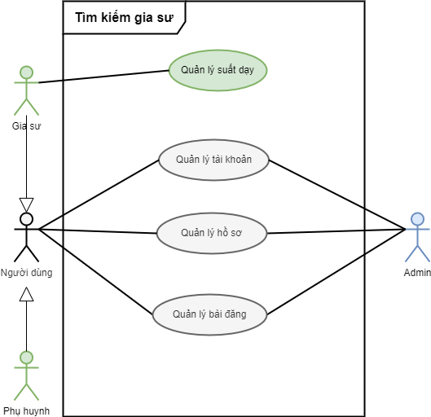

**Hình 1. Biểu đồ use case tổng quan**

* 1. **Biểu đồ use case phân rã**
     1. *Phân rã use case Quản lý tài khoản*

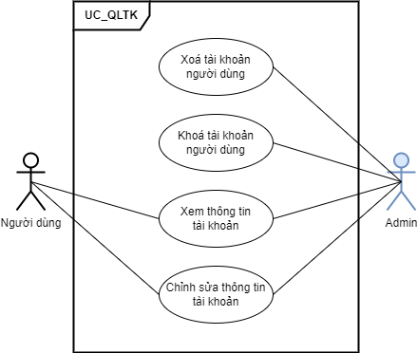

**Hình 2. Biểu đồ use case Quản lý tài khoản**

* + 1. *Phân rã use case Quản lý bài đăng*

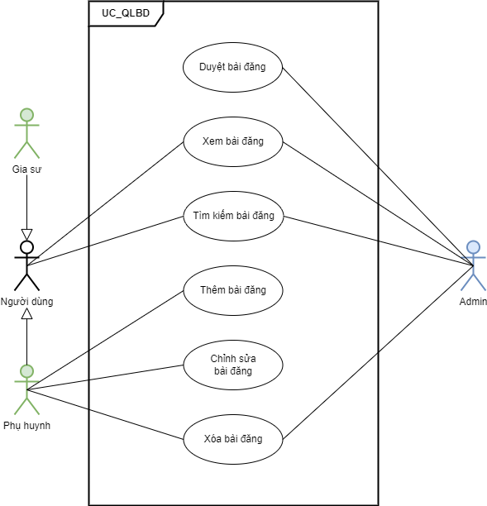

**Hình 3. Biểu đồ use case Quản lý bài đăng**

* + 1. *Phân rã use case Quản lý suất dạy*

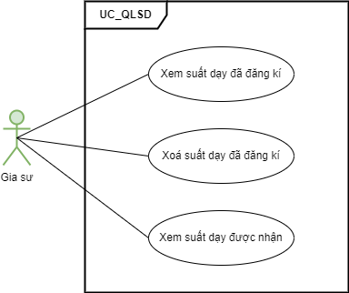

**Hình 4. Biểu đồ use case Quản lý suất dạy**

* + 1. *Phân rã use case Quản lý hồ sơ*

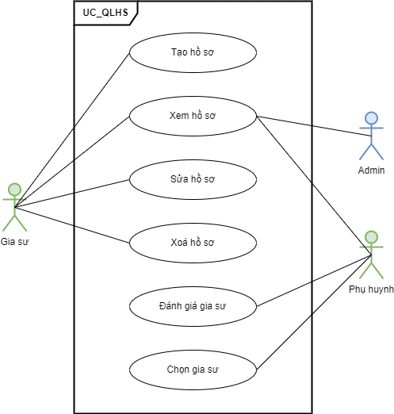

**Hình 5. Biểu đồ use case Quản lý hồ sơ**

* 1. **Đặc tả các use case**
     1. *Quản lý bài đăng*
* **Duyệt bài đăng:**

|  |  |  |  |  |
| --- | --- | --- | --- | --- |
| **Mã use case** | UC_QLBD | | **Tên use case** | Duyệt bài đăng |
| **Tác nhân** | Admin | | | |
| **Mô tả** | Admin duyệt bài đăng của phụ huynh | | | |
| **Sự kiện kích hoạt** | Click nút “Quản lí bài đăng” | | | |
| **Tiền điều kiện** | Admin đăng nhập thành công vào hệ thống | | | |
| **Luồng sự kiện chính** | **STT** | **Thực hiện bởi** | **Hành động** | |
| 1 | Admin | Chọn trang quản lý bài đăng | |
| 2 | Admin | Chọn mục những bài đăng chưa được duyệt | |
| 3 | Hệ thống | Hiển thị những bài đăng chưa được duyệt | |
| 4 | Admin | Chọn bài đăng muốn phê duyệt | |
| 5 | Admin | Admin nhấn nút duyệt | |
| 6 | Hệ thống | Xóa bài đăng khỏi mục bài đăng chưa được duyệt | |
| **Luồng sự kiện thay thế** | 5a | Admin | Nhấn nút xóa | |
| 5a1 | Hệ thống | Xóa bài đăng ra khỏi danh sách | |
| **Hậu điều kiện** | Người dùng sẽ xem được bài đăng mà admin duyệt | | | |

* **Xem bài đăng**

|  |  |  |  |  |
| --- | --- | --- | --- | --- |
| **Mã use case** | UC_QLBD | | **Tên use case** | Xem bài đăng |
| **Tác nhân** | Admin, người dùng | | | |
| **Mô tả** | Admin, người dùng xem bài đăng | | | |
| **Sự kiện kích hoạt** | Click nút “Bài đăng gần đây” | | | |
| **Tiền điều kiện** | Admin/người dùng đăng nhập thành công vào hệ thống | | | |
| **Luồng sự kiện chính** | **STT** | **Thực hiện bởi** | **Hành động** | |
| 1 | Hệ thống | Hiển thị danh sách các bài đăng đã được duyệt | |
| 2 | Người dùng, Admin | Nhấn vào tiêu đề của bài đăng muốn xem | |
| 3 | Hệ thống | Hiển thị chi tiết bài đăng | |
| **Luồng sự kiện thay thế** | Không có | | | |
| **Hậu điều kiện** | Hiển thị chi tiết bài đăng | | | |

* **Tìm kiếm bài đăng**

|  |  |  |  |  |
| --- | --- | --- | --- | --- |
| **Mã use case** | UC_QLBD | | **Tên use case** | Tìm kiếm bài đăng |
| **Tác nhân** | Admin, người dùng | | | |
| **Mô tả** | Admin, người dùng tìm kiếm bài đăng | | | |
| **Sự kiện kích hoạt** | Click nút “Tìm kiếm” | | | |
| **Tiền điều kiện** | Admin/người dùng đăng nhập thành công vào hệ thống | | | |
| **Luồng sự kiện chính** | **STT** | **Thực hiện bởi** | **Hành động** | |
| 1 | Người dùng | Nhập thông tin bài đăng vào ô tìm kiếm và nhấn nút tìm | |
| 2 | Hệ thống | Hiển thị những bài đăng phù hợp với thông tin người dùng nhập | |
| **Luồng sự kiện thay thế** | 2a | Hệ thống | Thông báo nếu không tìm thấy bài đăng phù hợp với yêu cầu | |
| **Hậu điều kiện** | Hiển thị những bài đăng phù hợp với thông tin đã nhập vào ô  tìm kiếm | | | |

* **Xóa bài đăng:**

|  |  |  |  |  |
| --- | --- | --- | --- | --- |
| **Mã use case** | UC_QLBD | | **Tên use case** | Xóa bài đăng |
| **Tác nhân** | Admin | | | |
| **Mô tả** | Admin xóa bài đăng của phụ huynh | | | |
| **Sự kiện kích hoạt** | Click nút “Bài đăng gần đây” | | | |
| **Tiền điều kiện** | Admin đăng nhập thành công vào hệ thống | | | |
| **Luồng sự kiện chính** | **STT** | **Thực hiện bởi** | **Hành động** | |
| 1 | Admin | Chọn bài đăng muốn xóa | |
| 2 | Admin | Chọn lệnh xóa bài đăng | |
| 3 | Hệ thống | Hiển thị thông báo xác nhận xóa bài đăng | |
| 4 | Admin | Chọn nút xác nhận | |
| 5 | Hệ thống | Xóa bài đăng đã chọn | |
| **Luồng sự kiện thay thế** | 4a | Admin | Chọn nút hủy | |
| **Hậu điều kiện** | Người dùng sẽ xem được bài đăng mà admin duyệt | | | |

|  |  |  |  |
| --- | --- | --- | --- |
| **Mã use case** | UC_CSBD | **Tên use case** | Chỉnh sửa bài đăng |
| **Tác nhân** | Phụ huynh | | |
| **Mô tả** | Thực hiện các tác vụ như sửa, thêm bài đăng cho phụ huynh | | |
| **Sự kiện kích hoạt** | Click nút “Thêm bài đăng”, “Sửa bài đăng” ứng với các sự kiện thêm, sửa bài đăng cho phụ huynh . | | |
| **Tiền điều kiện** | Phụ huynh đăng nhập thành công vào hệ thống | | |

* **Thêm bài đăng:**

|  |  |  |  |
| --- | --- | --- | --- |
| **Luồng sự kiện chính** | **STT** | **Thực hiện bởi** | **Hành động** |
| 1 | Phụ huynh | Yêu cầu chức năng Thêm bài đăng |
| 2 | Hệ thống | Hiển thị chức năng thêm bài đăng |
| 3 | Phụ huynh | Nhập các thông tin bài đăng của mình |
| 4 | Hệ thống | Kiểm tra và mở form bài đăng |
| 5 | Phụ huynh | Viết bài đăng và xác nhận đăng bài |
|  | 6 | Hệ thống | Hệ thống nhận bài đăng và chuyển bài đăng vào mục bài đăng chờ duyệt |
| **Luồng sự kiện thay thế** | 4a | Hệ thống | Thông báo lỗi nếu dữ liệu nhập vào không đúng định dạng |
| 6a | Hệ thống | Thông báo lỗi nếu thêm mới bài đăng không thành công |
| **Hậu điều kiện** | Bài đăng được chuyển vào mục bài đăng chưa duyệt của admin | | |

* **Sửa bài đăng**

|  |  |  |  |
| --- | --- | --- | --- |
| **Luồng sự kiện chính** | **STT** | **Thực hiện bởi** | **Hành động** |
| 1 | Phụ huynh | Yêu cầu chức năng Sửa bài đăng |
| 2 | Hệ thống | Hiển thị chức năng sửa bài đăng |
| 3 | Phụ huynh | Lựa chọn bài đăng để sửa |
| 4 | Hệ thống | Hiện bài đăng để phụ huynh sửa |
| 5 | Phụ huynh | Sửa bài đăng và xác nhận lưu |
| 6 | Hệ thống | Hệ thống nhận bài đăng và chuyển bài đăng vào mục bài đăng chờ duyệt |
| **Luồng sự kiện thay thế** | 5a | Phụ huynh | Chọn nút hủy chỉnh sửa bài đăng |
| **Hậu điều kiện** | Bài đăng được chỉnh sửa và lưu thành công | | |

* + 1. *Quản lý tài khoản*
* **Khóa tài khoản người dùng:**

|  |  |  |  |  |
| --- | --- | --- | --- | --- |
| **Mã use case** | UC_QLTK | | **Tên use case** | Khóa tài khoản người dùng |
| **Tác nhân** | Admin | | | |
| **Mô tả** | Admin khóa tài khoản của người dùng | | | |
| **Sự kiện kích hoạt** | Không có | | | |
| **Tiền điều kiện** | Admin đăng nhập thành công vào hệ thống | | | |
| **Luồng sự kiện chính** | **STT** | **Thực hiện bởi** | **Hành động** | |
| 1 | Admin | Chọn người dùng | |
| 2 | Admin | Chọn nút khóa tài khoản | |
| 3 | Hệ thống | Hiển thị thông báo xác nhận khóa tài khoản | |
| 4 | Admin | Chọn nút xác nhận | |
| 5 | Hệ thống | Khóa tài khoản, không cho tài khoản này đăng nhập vào hệ thống | |
| **Luồng sự kiện thay thế** | 4a | Admin | Chọn nút hủy | |
| **Hậu điều kiện** | Người dùng sẽ không thể đăng nhập vào hệ thống | | | |

* **Xóa tài khoản người dùng:**

|  |  |  |  |  |
| --- | --- | --- | --- | --- |
| **Mã use case** | UC_QLTK | | **Tên use case** | Xóa tài khoản người dùng |
| **Tác nhân** | Admin | | | |
| **Mô tả** | Admin xóa tài khoản của người dùng | | | |
| **Sự kiện kích hoạt** | Không có | | | |
| **Tiền điều kiện** | Admin đăng nhập thành công vào hệ thống | | | |
| **Luồng sự kiện chính** | **STT** | **Thực hiện bởi** | **Hành động** | |
| 1 | Admin | Chọn người dùng | |
| 2 | Admin | Chọn nút xóa tài khoản | |
| 3 | Hệ thống | Hiển thị thông báo xác nhận khóa tài khoản | |
| 4 | Admin | Chọn nút xác nhận | |
| 5 | Hệ thống | Xóa tài khoản người dùng | |
| **Luồng sự kiện thay thế** | 4a | Admin | Chọn nút hủy | |
| **Hậu điều kiện** | Người dùng sẽ không thể đăng nhập vào hệ thống, không thể đăng kí tài khoản mới với những thông tin của tài khoản bị khóa | | | |

* **Xem thông tin tài khoản:**

|  |  |  |  |  |
| --- | --- | --- | --- | --- |
| **Mã use case** | UC_QLTK | | **Tên use case** | Xem thông tin tài khoản |
| **Tác nhân** | Admin, người dùng | | | |
| **Mô tả** | Admin , người dùng xem thông tin tài khoản | | | |
| **Sự kiện kích hoạt** | Không có | | | |
| **Tiền điều kiện** | Admin, người dùng đăng nhập thành công vào hệ thống | | | |
| **Luồng sự kiện chính** | **STT** | **Thực hiện bởi** | **Hành động** | |
| 1 | Admin, người dùng | Chọn trang cá nhân | |
| 2 | Admin, người dùng | Chọn lệnh xem thông tin tài khoản | |
| 3 | Hệ thống | Hiển thị thông tin tài khoản | |
| **Luồng sự kiện thay thế** | Không có | | | |
| **Hậu điều kiện** | Hiển thị thông tin tài khoản người dùng | | | |

* **Sửa thông tin tài khoản:**

|  |  |  |  |  |
| --- | --- | --- | --- | --- |
| **Mã use case** | UC_QLTK | | **Tên use case** | Quản lý tài khoản |
| **Tác nhân** | Admin, người dùng | | | |
| **Mô tả** | Admin, người dùng chỉnh sửa thông tin tài khoản | | | |
| **Sự kiện kích hoạt** | Không có | | | |
| **Tiền điều kiện** | Admin đăng nhập thành công vào hệ thống | | | |
| **Luồng sự kiện chính** | **STT** | **Thực hiện bởi** | **Hành động** | |
| 1 | Admin, người dùng | Chọn trang cá nhân | |
| 2 | Admin, người dùng | Chọn lệnh sửa thông tin tài khoản | |
| 3 | Hệ thống | Hiển thị thông tin cá nhân của admin, người dùng | |
| 4 | Admin, người dùng | Chỉnh sửa thông tin và nhấn nút lưu | |
| 5 | Hệ thống | Thay đổi thông tin đã chỉnh sửa | |
| **Luồng sự kiện thay thế** | 4a | Admin, người dùng | Chọn nút hủy chỉnh sửa | |
| 4a1 | Admin, người dùng | Nhấn chọn trang khác | |
| **Hậu điều kiện** | Thông tin của admin, người dùng đã chỉnh sửa được lưu lại trên hệ thống | | | |

* + 1. *Quản lý hồ sơ*

|  |  |  |  |
| --- | --- | --- | --- |
| **Mã use case** | UC_QLHS | **Tên use case** | Quản lý hồ sơ |
| **Tác nhân** | Gia sư | | |
| **Mô tả** | Thực hiện các tác vụ như tạo, sửa, xóa, xem hồ sơ gia sư | | |
| **Sự kiện kích hoạt** | Click nút “Tạo hồ sơ”, “Sửa hồ sơ”, “Xóa hồ sơ”, ”Xem hồ sơ” ứng với các sự kiện tạo mới, sửa, xóa, xem thông tin hồ sơ gia sư | | |
| **Tiền điều kiện** | Gia sư đăng nhập thành công vào hệ thống | | |

* **Tạo hồ sơ:**

|  |  |  |  |
| --- | --- | --- | --- |
| **Luồng sự kiện chính** | **STT** | **Thực hiện bởi** | **Hành động** |
| 1 | Gia sư | Yêu cầu chức năng tạo hồ sơ |
| 2 | Hệ thống | Hiển thị chức năng tạo hồ sơ gia sư |
| 3 | Gia sư | Nhập các thông tin yêu cầu (mô tả phía dưới **) và yêu cầu tạo hồ sơ |
| 4 | Hệ thống | Kiểm tra các trường nhập liệu |
| 5 | Hệ thống | Thêm mới thông tin hồ sơ |
| **Luồng sự kiện thay thế** | 4a | Hệ thống | Thông báo lỗi nếu dữ liệu nhập vào không đúng định dạng |
| 5a | Hệ thống | Thông báo lỗi nếu thêm mới không thành công |
| **Hậu điều kiện** | Thông tin hồ sơ vừa tạo được lưu trữ trong cơ sở dữ liệu của hệ thống | | |

* **Xem hồ sơ:**

|  |  |  |  |
| --- | --- | --- | --- |
| **Luồng sự kiện chính** | **STT** | **Thực hiện bởi** | **Hành động** |
| 1 | Gia sư, phụ huynh | Yêu cầu chức năng xem hồ sơ |
| 2 | Hệ thống | Hiển thị thông tin hồ sơ gia sư |
| **Luồng sự kiện thay thế** | 2a | Hệ thống | Thông báo lỗi nếu gia sư chưa tạo hồ sơ |
| **Hậu điều kiện** | Hiển thị thông tin hồ sơ gia sư. | | |

* **Sửa thông tin hồ sơ:**

|  |  |  |  |
| --- | --- | --- | --- |
| **Luồng sự kiện chính** | **STT** | **Thực hiện bởi** | **Hành động** |
| 1 | Gia sư | Yêu cầu chức năng sửa hồ sơ |
| 2 | Hệ thống | Lấy thông tin chi tiết hồ sơ và hiển thị thồn tin hiện tại lên giao diện của chức năng sửa |
| 3 | Gia sư | Chỉnh sửa các thông tin hồ sơ (mô tả phía dưới **) và yêu cầu sửa |
| 4 | Hệ thống | Kiểm tra các trường nhập liệu |
| 5 | Hệ thống | Lưu thông tin vừa chỉnh sửa và thông báo sửa thành công |
| **Luồng sự kiện thay thế** | 4a | Hệ thống | Thông báo lỗi nếu dữ liệu nhập vào không đúng định dạng |
| 5a | Hệ thống | Thông báo lỗi nếu thêm mới không thành công |
| **Hậu điều kiện** | Hiển thị thông tin hồ sơ gia sư vừa sửa | | |

* **Xóa hồ sơ:**

|  |  |  |  |
| --- | --- | --- | --- |
| **Luồng sự kiện chính** | **STT** | **Thực hiện bởi** | **Hành động** |
| 1 | Gia sư | Yêu cầu chức năng xóa hồ sơ |
| 2 | Hệ thống | Hiển thị thông báo yêu cầu gia sư xác nhận việc xóa |
| 3 | Gia sư | Xác nhận xóa khóa học |
| 4 | Hệ thống | Xóa và thông báo xóa thành công |
| **Luồng sự kiện thay thế** | 4a | Hệ thống | Thông báo lỗi nếu xóa không thành công |
| **Hậu điều kiện** | Hiển thị xóa thành công hồ sơ gia sư. | | |

**\*\* *Dữ liệu đầu vào khi tạo/ sửa hồ sơ:***

|  |  |  |  |  |  |
| --- | --- | --- | --- | --- | --- |
| **STT** | **Trường dữ liệu** | **Mô tả** | **Bắt buộc?** | **Điều kiện hợp lệ** | **Ví dụ** |
| 1 | Họ tên | Text field | Có |  | Nguyễn Văn A |
| 2 | Ngày sinh | DatePicker | Có |  | 22/05/2002 |
| 3 | Địa chỉ thường trú | Text field | Có |  | Quảng An, Quảng Điền, Thừa Thiên Huế |
| 4 | Địa chỉ hiện tại | Text field | Có |  | 92 Nguyễn Lương Bằng, Đà Nẵng |
| 5 | Số CCCD | Text field | Có | Đủ 12 số | 440212345678 |
| 6 | Email | Text field | Có |  | [nva@gmail.com](mailto:nva@gmail.com) |
| 7 | Số điện thoại | Text field | Có | Đủ 10 số | 0329140252 |
| 8 | Ảnh thẻ | Ảnh | Có | Định dạng ảnh: png, jpg, jpeg |  |
| 9 | Ảnh bằng cấp | Ảnh | Có | Định dạng ảnh: png, jpg, jpeg |  |
| 10 | Ảnh CCCD | Ảnh | Có | Định dạng ảnh: png, jpg, jpeg |  |
| 11 | Tên trường | Text field | Có |  | Đại học Bách khoa ĐN |
| 12 | Ngành học | Text field | Có |  | CNTT |
| 13 | Niên khóa | ComboBox | Có |  |  |
| 14 | Trình độ hiện tại | ComboBox | Có |  |  |
| 15 | Kinh nghiệm | Text field | Có |  | Từng dạy 2 học sinh lớp 6, 7 môn Toán, Văn, Anh. |
| 16 | Ưu điểm | Text field | Không |  |  |

* + 1. *Quản lý suất dạy*

|  |  |  |  |
| --- | --- | --- | --- |
| **Mã use case** | UC_QLSD | **Tên use case** | Quản lý suất dạy |
| **Tác nhân** | Gia sư | | |
| **Mô tả** | Thực hiện các tác vụ như xem suất dạy đã đăng kí, xóa suất dạy đã đăng kí, xem suất dạy được nhận. | | |
| **Sự kiện kích hoạt** | Click nút “suất dạy đã đăng kí”, “Xóa suất dạy”, “suất dạy được nhận” | | |
| **Tiền điều kiện** | Gia sư đăng nhập thành công vào hệ thống | | |

* **Xem suất dạy đã đăng kí**

|  |  |  |  |
| --- | --- | --- | --- |
| **Luồng sự kiện chính** | **STT** | **Thực hiện bởi** | **Hành động** |
| 1 | Gia sư | Yêu cầu chức năng xem suất dạy đã đăng kí |
| 2 | Hệ thống | Hiển thị suất dạy đã đăng kí |
| **Luồng sự kiện thay thế** | 2a | Hệ thống | Thông báo nếu không đăng kí bất kì suất dạy nào |
| **Hậu điều kiện** | Hiển thị thông tin suất dạy đã đăng kí | | |

* **Xóa suất dạy đã đăng kí**

|  |  |  |  |
| --- | --- | --- | --- |
| **Luồng sự kiện chính** | **STT** | **Thực hiện bởi** | **Hành động** |
| 1 | Gia sư | Yêu cầu chức năng xóa suất dạy đã đăng kí |
| 2 | Hệ thống | Hiển thị thông báo yêu cầu gia sư xác nhận việc xóa |
| 3 | Gia sư | Xác nhận xóa suất dạy |
| 4 | Hệ thống | Xóa và thông báo xóa thành công |
| **Luồng sự kiện thay thế** | 4a | Hệ thống | Thông báo lỗi nếu xóa không thành công |
| **Hậu điều kiện** | Hiển thị xóa thành công suất dạy. | | |

* **Xem suất dạy đã được nhận**

|  |  |  |  |
| --- | --- | --- | --- |
| **Luồng sự kiện chính** | **STT** | **Thực hiện bởi** | **Hành động** |
| 1 | Gia sư | Yêu cầu chức năng xem suất dạy đã được nhận |
| 2 | Hệ thống | Hiển thị suất dạy đã được nhận |
| **Luồng sự kiện thay thế** | 2a | Hệ thống | Thông báo nếu không có bất kì suất dạy nào được nhận |
| **Hậu điều kiện** | Hiển thị thông tin suất dạy đã được nhận | | |

1. **CÁC YÊU CẦU PHI CHỨC NĂNG**
   1. **Giao diện người dùng**

* Giao diện có tính nhất quán về thiết kế, thẩm mỹ, hiển thị tốt trên nhiều loại thiết bị khác nhau.
* Người dùng khi truy cập sử dụng hệ thống sẽ phải chọn vai trò của mình (Gia sư, Phụ huynh). Từ đó hệ thống sẽ nhận yêu cầu truy cập và gửi về trình duyệt của người dùng các menu chức năng tương ứng với phạm vi của mình.
* Đối với người dùng, khi đăng nhập và sử dụng hệ thống thì Website sẽ chia thành nhiều phần khác nhau:
  + Thực hiện các thao tác với bài đăng ở phần thân Website.
  + Các thông tin về tài khoản, hồ sơ sẽ được cung cấp ở đầu Website.
* Đối với Admin, khi truy cập hệ thống sẽ phân bố trang thành 2 phần trái- phải:
  + Trái: Các chức năng quản lí của Admin.
  + Phải: Sau khi chọn chức năng ở bên trái sẽ hiển thị các thao tác quản lí ở bên phải.

**3.2. Tính bảo mật**

Hệ thống có tính bảo mật nhờ mật khẩu, phân cấp, phân quyền sử dụng theo quy định. Người dùng chỉ có thể sử dụng các chức năng phù hợp với vai trò của mình (Gia sư, Phụ huynh), tương tác với dữ liệu được cung cấp trên Website và của riêng mình, không xâm phạm đến tài khoản hay chức năng của người khác.

**3.3. Ràng buộc**

* Vì Website là hệ thống dựa trên Web nên người dùng và quản trị viên cần có thiết bị có kết nối Internet như máy vi tính, laptop, điện thoại,… và sở hữu các dịch vụ như thư điện tử, văn bản, hình ảnh, đa phương tiện… để tồn tại sự tương tác, gửi và nhận dữ liệu từ Web server.
* Người dùng cần có các phần mềm ứng dụng duyệt Web trên thiết bị của mình như Microsoft Edge, Google Chrome, Cốc Cốc…

1. **THIẾT KẾ CƠ SỞ DỮ LIỆU**
   1. **Sơ đồ ERD**

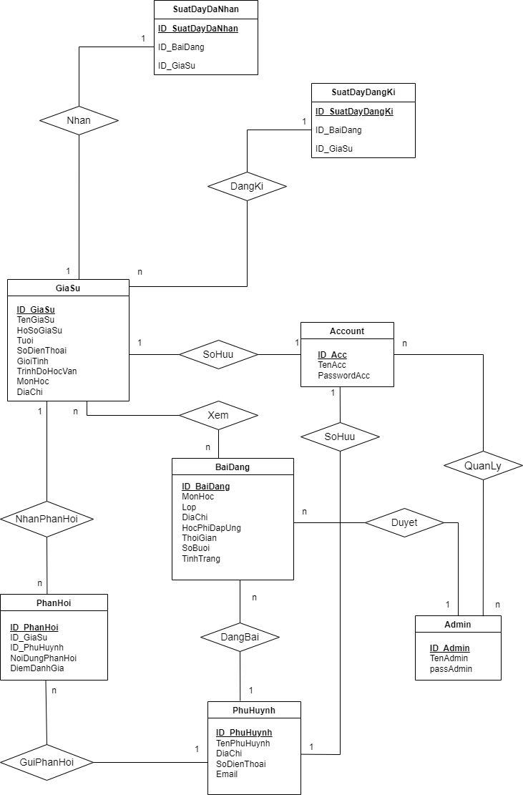

**Hình 6. Sơ đồ thực thể quan hệ (ERD)**

* 1. **Class diagram**

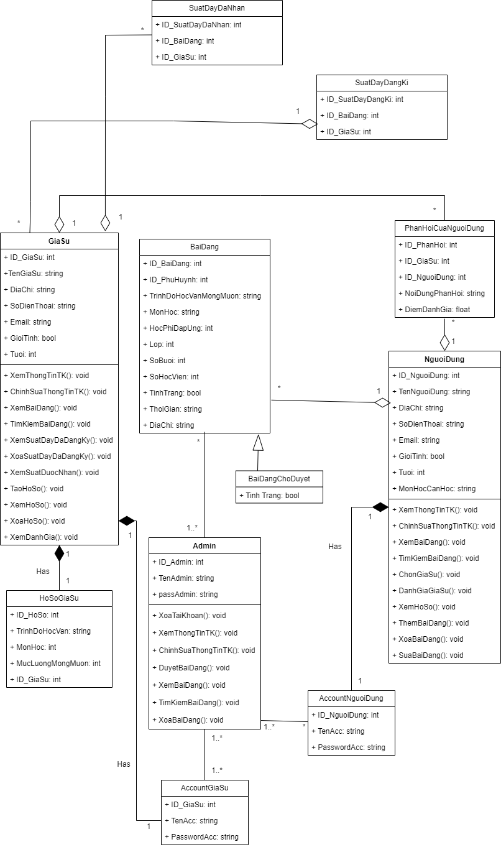

**Hình 7. Biểu đồ lớp (Class diagram)**

* 1. **Cơ sở dữ liệu**

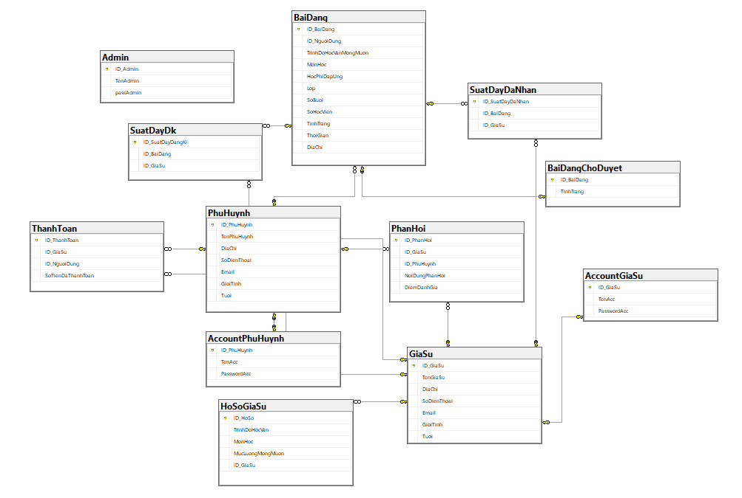

**Hình 8. Cơ sở dữ liệu**

* 1. **Giao diện cơ bản**
     1. *Website của gia sư*

**Hình 9. Giao diện chính của gia sư**

|  |  |
| --- | --- |
| **Giao diện** | Giao diện chính của gia sư |
| **Mô tả** | Giao diện chính thực hiện chức năng tìm kiếm, các tác vụ với suất dạy của gia sư |

**Nội dung giao diện**

|  |  |  |  |
| --- | --- | --- | --- |
| **Thành phần** | **Kiểu** | **Dữ liệu** | **Mô tả** |
| Môn học,  Lớp | Dropdown List | BaiDang.MonHoc, BaiDang.Lop | Thể hiện 2 thuộc tính môn học và bài đăng trong bài để lọc |
| Học phí,  Số học viên,  Số buổi | Khoảng giá trị | BaiDang.HocPhiDapUng,  BaiDang.SoHocVien  BaiDang.SoBuoi | Thể hiện khoảng giá trị để lọc ra bài đăng phù hợp |
| Đăng kí dạy | Button |  | Đăng kí dạy cho phụ huynh của bài |
| Hủy đăng kí | Button |  | Hủy đăng kí dạy bài đã từng đăng kí |
| Trang trước,  1, 2… | Button |  | Ấn để đến trang muốn tìm |
| Áp dụng | Button |  | Lọc các bài đăng phù hợp với các bộ lọc đã chọn và hiển thị ra màn hình. |
| Xóa tất cả | Button |  | Xóa tất cả thông tin các bộ lọc tìm kiếm đã thiết lập |

**Các hành động trong giao diện**

|  |  |  |  |
| --- | --- | --- | --- |
| **Hành động** | **Mô tả** | **Thành công** | **Thất bại** |
| Áp dụng | Lọc các bài đăng phù hợp với các bộ lọc đã chọn và hiển thị ra màn hình. | Hiển thị các bài đăng có thông tin phù hợp với tất cả các yêu câu tìm kiếm | Hiển thị “Không có bài đăng phù hợp yêu cầu”. |
| Xóa tất cả | Xóa tất cả thông tin các bộ lọc tìm kiếm đã thiết lập | Thông tin các bộ lọc tìm kiếm trở về “All”.  Hiển thị toàn bộ các bài đăng. |  |
| Đăng kí dạy | Đăng kí dạy | Suất dạy sẽ được thêm vào danh sách suất dạy đã đăng kí của gia sư.  Gia sư được thêm vào danh sách các gia sư đã đăng kí suất dạy đó. |  |
| Hủy suất dạy | Hủy suất dạy đã đăng kí dạy. | Xóa suất dạy ra khỏi danh sách suất dạy đã đăng kí của gia sư.  Xóa gia sư ra khỏi danh sách các gia sư đã đăng kí suất dạy đó. |  |

* + 1. *Website của phụ huynh*

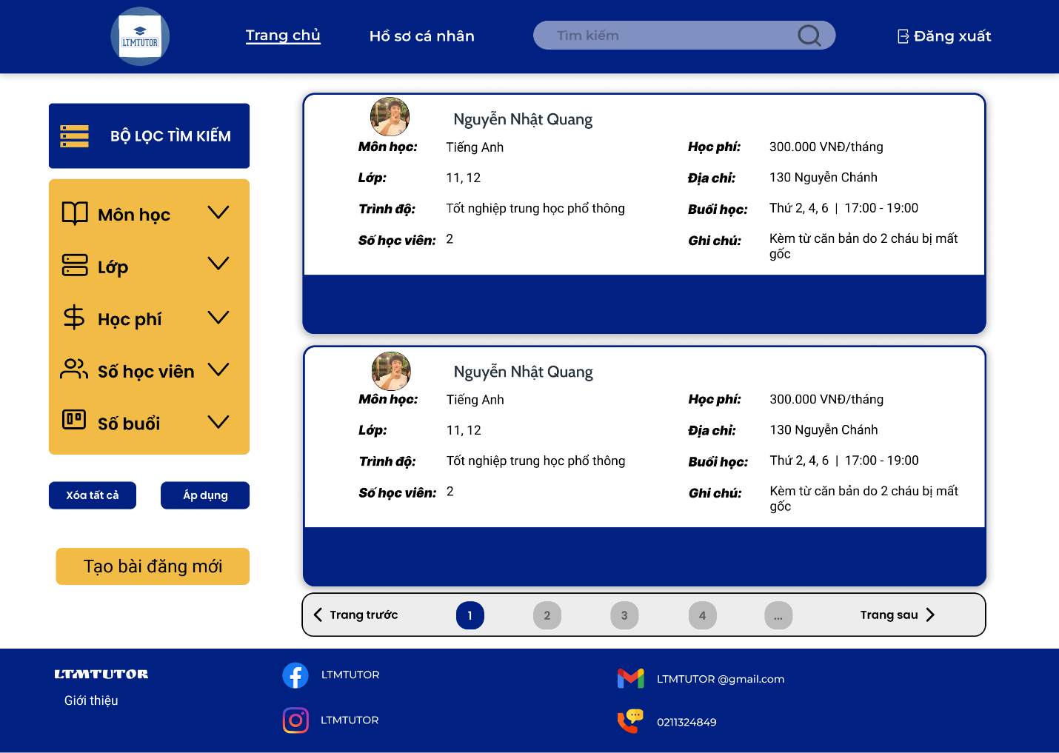

**Hình 10. Giao diện chính của phụ huynh**

|  |  |
| --- | --- |
| **Giao diện** | Giao diện chính của phụ huynh |
| **Mô tả** | Giao diện chính thực hiện chức năng tìm kiếm, các tác vụ với bài đăng của phụ huynh |

**Nội dung giao diện**

|  |  |  |  |
| --- | --- | --- | --- |
| **Thành phần** | **Kiểu** | **Dữ liệu** | **Mô tả** |
| Môn học,  Lớp | Dropdown List | BaiDang.MonHoc,  BaiDang.Lop | Thể hiện 2 thuộc tính môn học và bài đăng trong bài để lọc |
| Học phí,  Số học viên,  Số buổi | Khoảng giá trị | BaiDang.HocPhiDapUng,  BaiDang.SoHocVien,  BaiDang.SoBuoi | Thể hiện khoảng giá trị để lọc ra bài đăng phù hợp |
| Chỉnh sửa bài đăng | Button |  | Sửa thông tin hiển thị trên bài đăng |
| Xóa bài đăng | Button |  | Xóa bài mình đã đăng |
| Danh sách gia sư đăng kí | Button |  | Hiển thị danh sách gia sư đăng kí vào bài |
| Trang trước,  1, 2… | Button |  | Ấn để đến trang muốn tìm |
| Áp dụng | Button |  | Áp dụng các bộ lọc tìm kiếm đã thiết lập |
| Xóa tất cả | Button |  | Xóa tất cả thông tin các bộ lọc tìm kiếm đã thiết lập |
| Tạo bài đăng mới | Button |  | Tạo bài đăng mới |

**Các hành động trong giao diện**

|  |  |  |  |
| --- | --- | --- | --- |
| **Hành động** | **Mô tả** | **Thành công** | **Thất bại** |
| Áp dụng | Áp dụng các bộ lọc tìm kiếm đã thiết lập | Hiển thị các bài đăng có thông tin phù hợp với tất cả các yêu câu tìm kiếm | Hiển thị “Không có bài đăng phù hợp yêu cầu”. |
| Xóa tất cả | Xóa tất cả thông tin các bộ lọc tìm kiếm đã thiết lập | Thông tin các bộ lọc tìm kiếm trở về “All”.  Hiển thị toàn bộ các bài đăng. |  |
| Tạo bài đăng mới | Tạo bài đăng mới | Đến màn hình tạo bài đăng mới |  |
| Chỉnh sửa bài đăng | Hủy suất dạy đã đăng kí dạy. | Đến màn hình chỉnh sủa bài đăng |  |
| Xóa bài đăng | Xóa bài đăng đã tạo | Xóa bài đăng khỏi danh sách các bài đăng của phụ huynh |  |
| Danh sách gia sư đăng kí | Xem danh sách các gia sư đã đăng kí dạy | Đến màn hình danh sách các gia sư đăng kí |  |

* + 1. *Tạo bài đăng mới của phụ huynh*

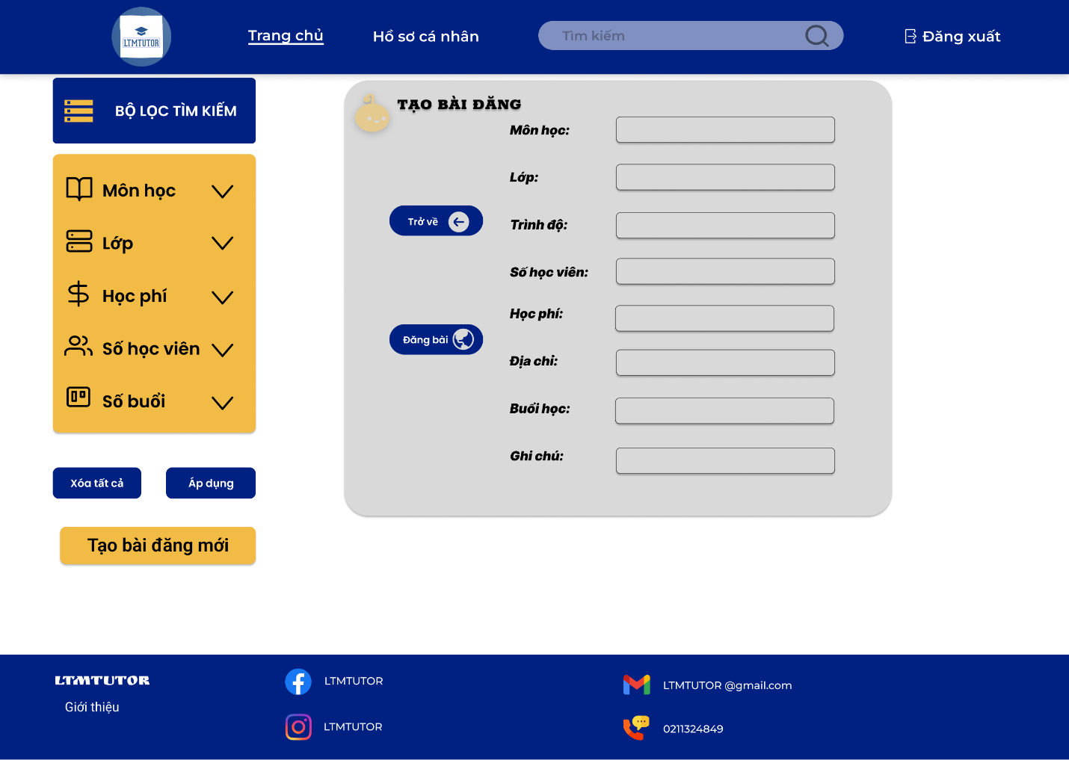

**Hình 11. Giao diện tạo bài đăng mới**

|  |  |
| --- | --- |
| **Giao diện** | Tạo bài đăng mới |
| **Mô tả** | Tạo bài đăng mới |

**Nội dung giao diện**

|  |  |  |  |
| --- | --- | --- | --- |
| **Thành phần** | **Kiểu** | **Dữ liệu** | **Mô tả** |
| Môn học,  Lớp,  Trình độ… | TextBox | NguoiDung.ThemBaiDang | Điền thông tin phù hợp với các mục trong bài đăng |
| Trở về | Button |  | Về trang chủ |
| Đăng bài | Button |  | Tạo bài đăng mới |

**Các hành động trong giao diện**

|  |  |  |  |
| --- | --- | --- | --- |
| **Hành động** | **Mô tả** | **Thành công** | **Thất bại** |
| Trở về | Về trang chủ | Hiển thị màn hình chính là trang chủ của phụ huynh. |  |
| Đăng bài | Tạo bài đăng mới | Đến màn hình chính của phụ huynh, đưa bài đăng vào danh sách duyệt của Admin. |  |

* + 1. *Đăng kí*

**Hình 12. Giao diện đăng kí**

|  |  |
| --- | --- |
| **Giao diện** | Đăng kí |
| **Mô tả** | Thực hiện thao tác đăng kí tài khoản |

**Nội dung giao diện**

|  |  |  |  |
| --- | --- | --- | --- |
| **Thành phần** | **Kiểu** | **Dữ liệu** | **Mô tả** |
| Gia sư | Radio Button |  | Chọn chức năng đăng kí với vai trò là gia sư |
| Phụ huynh | Radio Button |  | Chọn chức năng đăng kí với vai trò là |
| Email | TextBox-String(50) | Giasu.Email, NguoiDung.Email | Nhập Email |
| Tên đăng nhập | TextBox-String(50) | AccountGiaSu.TenAcc,  AccountNguoiDung.TenAcc | Nhập tên đăng nhập |
| Mật khẩu | TextBox-String(50) | AccountGiaSu.PasswordAcc,  AccountNguoiDung.PasswordAcc | Nhập mật khẩu |
| Xác nhận mật khẩu | TextBox-String(50) | AccountGiaSu.PasswordAcc,  AccountNguoiDung.PasswordAcc | Xác nhận lại mật khẩu đăng kí |
| Đăng kí | Button |  | Xác nhận đăng kí tài khoản |

**Các hành động trong giao diện**

|  |  |  |  |
| --- | --- | --- | --- |
| **Hành động** | **Mô tả** | **Thành công** | **Thất bại** |
| Đăng kí | Xác nhận đăng kí tài khoản | Hiển thị cửa sổ đăng nhập | Hiển thị thông báo “Thông tin đăng kí không hợp lệ.” |

* + 1. *Đăng nhập*

**Hình 13. Giao diện đăng nhập**

|  |  |
| --- | --- |
| **Giao diện** | Đăng nhập |
| **Mô tả** | Thực hiện thao tác đăng nhập vào hệ thống |

**Nội dung giao diện**

|  |  |  |  |
| --- | --- | --- | --- |
| **Thành phần** | **Kiểu** | **Dữ liệu** | **Mô tả** |
| Username | TextBox-String(50) | AccountGiaSu.TenAcc,  AccountNguoiDung.TenAcc | Nhập tên đăng nhập |
| Password | TextBox-String(50) | AccountGiaSu.PasswordAcc,  AccountNguoiDung.PasswordAcc | Nhập mật khẩu |
| Quên mật khẩu | Button |  | Xác nhận người dùng quên mật khẩu |
| Đăng nhập | Button |  | Đăng nhập vào hệ thống |
| Tạo tài khoản | Button |  | Xác nhận tạo tài khoản |

**Các hành động trong giao diện**

|  |  |  |  |
| --- | --- | --- | --- |
| **Hành động** | **Mô tả** | **Thành công** | **Thất bại** |
| Quên mật khẩu | Xác nhận người dùng quên mật khẩu | Hiển thị cửa sổ quên mật khẩu |  |
| Đăng nhập | Đăng nhập vào hệ thống | Hiển thị màn hình chính của tài khoản | Hiển thị thông báo “Tên đăng nhập hoặc mật khẩu không chính xác.” |
| Tạo tài khoản | Xác nhận tạo tài khoản | Hiển thị cửa sổ đăng kí |  |

* + 1. *Quản lí tài khoản cá nhân*

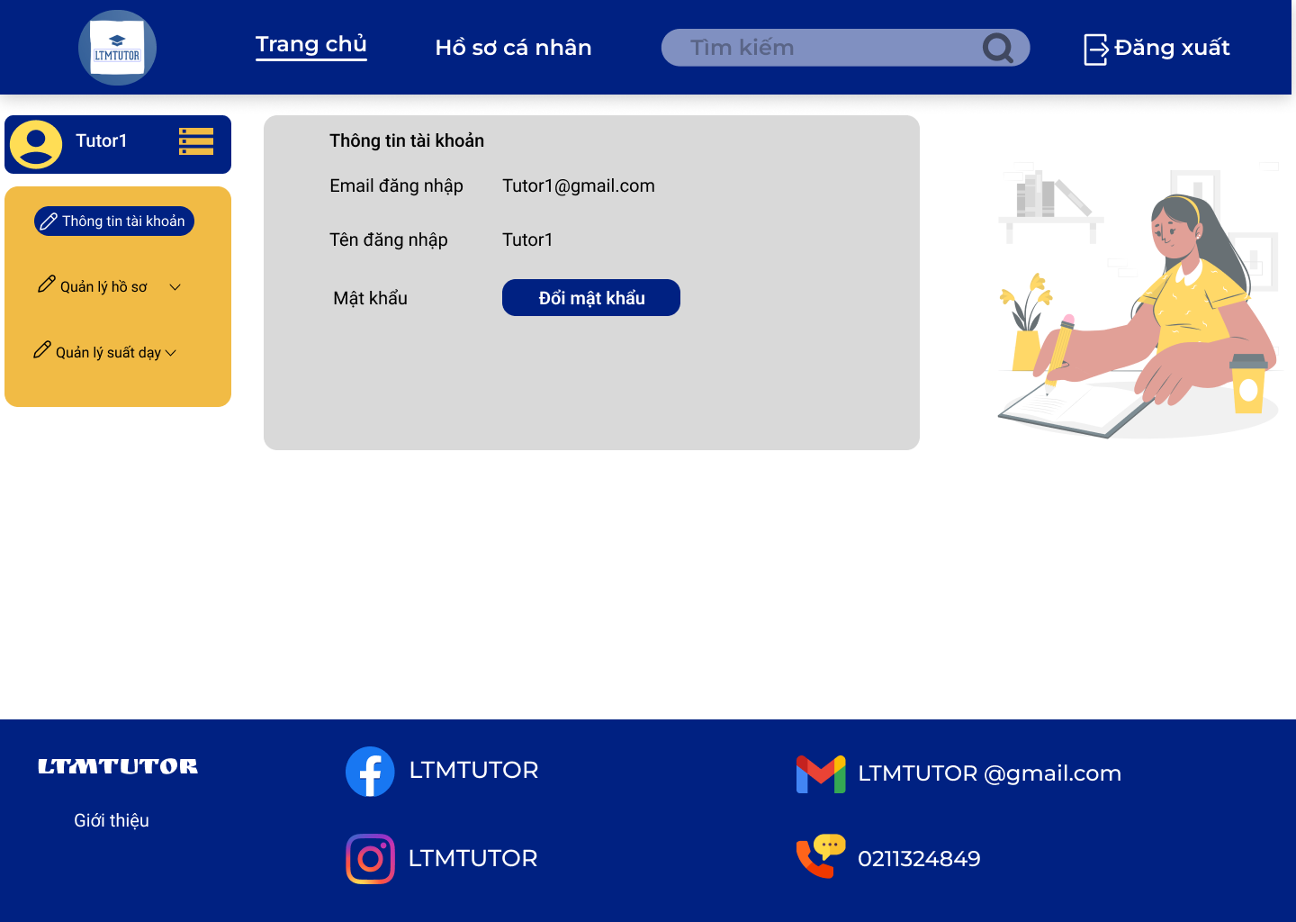

**Hình 14. Giao diện xem thông tin tài khoản**

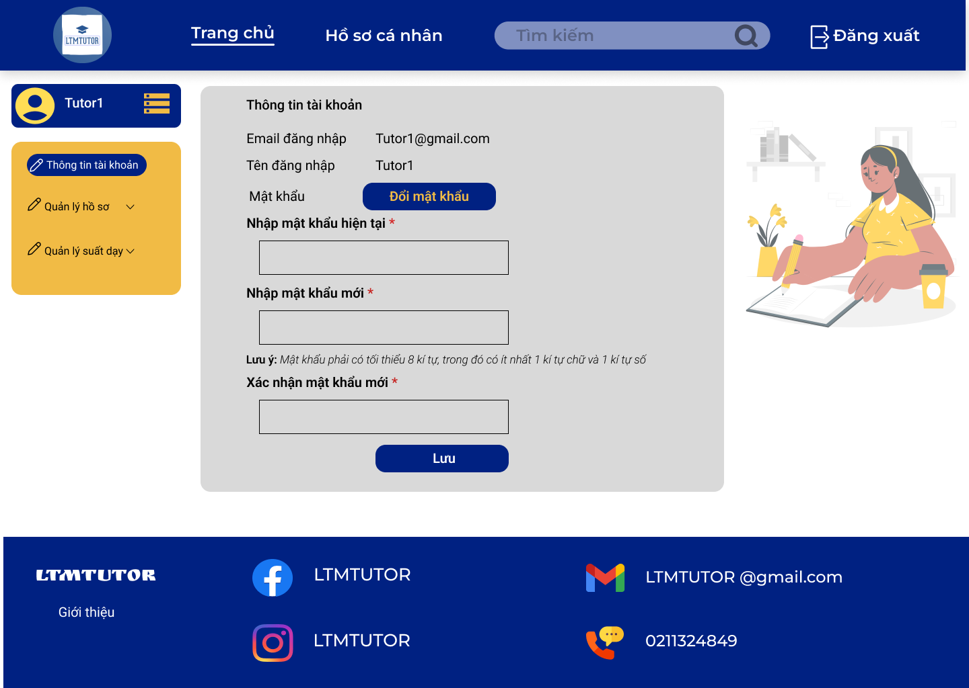

**Hình 15. Giao diện chỉnh sửa mật khẩu tài khoản**

|  |  |
| --- | --- |
| **Giao diện** | Quản lý tài khoản |
| **Mô tả** | Xem và chỉnh sửa thông tin của tài khoản |

**Nội dung giao diện**

|  |  |  |  |
| --- | --- | --- | --- |
| **Thành phần** | **Kiểu** | **Dữ liệu** | **Mô tả** |
| Đổi mật khẩu | Button |  | Thực hiện thao tác đôi mật khẩu |
| Nhập mật khẩu hiện tại,  Nhập mật khẩu mới,  Xác nhận mật khẩu mới | TextBox | AccountNguoiDung.PasswordAcc,  AccountGiaSu.PasswordAcc | Nhập mật khẩu tương ứng |
| Lưu | Button |  | Lưu thay đổi |

**Các hành động trong giao diện**

|  |  |  |  |
| --- | --- | --- | --- |
| **Hành động** | **Mô tả** | **Thành công** | **Thất bại** |
| Đổi mật khẩu | Nhấn “Đổi mật khẩu” nếu người dùng muốn thay đổi mật khẩu của tài khoản đang sử dụng | Hiện ra giao diện để thay đổi và xác nhận mật khẩu mới |  |
| Lưu | Hệ thống lưu lại các chỉnh sửa dữ liệu thông tin vừa nhập của tài khoản gia sư | Lưu thông tin hồ sơ vào cơ sở dữ liệu | Nhập không đủ thông tin được yêu .ầu sẽ hiện thông báo: “Vui lòng điền thông tin mật khẩu hợp lệ” |

* + 1. *Tạo, chỉnh sửa hồ sơ*

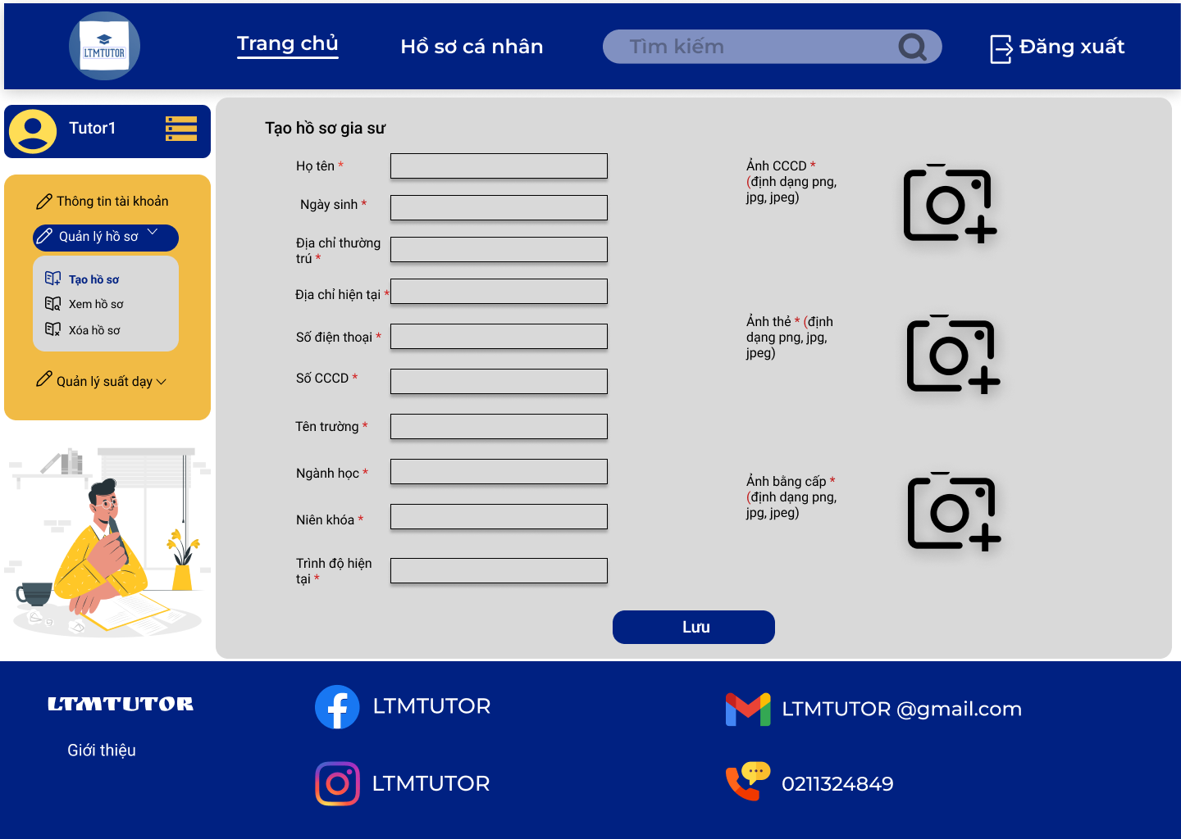

**Hình 16. Giao diện hồ sơ của gia sư**

|  |  |
| --- | --- |
| **Giao diện** | Hồ sơ của gia sư |
| **Mô tả** | Xem và chỉnh sửa thông tin của hồ sơ gia sư |

**Nội dung giao diện**

|  |  |  |  |
| --- | --- | --- | --- |
| **Thành phần** | **Kiểu** | **Dữ liệu** | **Mô tả** |
| Họ tên | TextBox-String(50) | GiaSu.TenGiaSu | Nhập họ tên |
| Ngày sinh | TextBox-String(50) | GiaSu.NgaySinh | Nhập ngày sinh |
| Địa chỉ thường trú | TextBox-String(100) | GiaSu.DiaChiThuongTru | Nhập địa chỉ thường trú |
| Địa chỉ hiện tại | TextBox-String(100) | GiaSu.DiaChiHienTai | Nhập địa chỉ hiện tại |
| Số điện thoại | TextBox-String(20) | GiaSu.SoDienThoai | Nhập số điện thoại |
| Số CCCD | TextBox-String(50) | GiaSu.SoCCCD | Nhập số CCCD |
| … | … | … | … |
| Lưu | Button |  | Xác nhận lưu hồ sơ |

**Các hành động trong giao diện**

|  |  |  |  |
| --- | --- | --- | --- |
| **Hành động** | **Mô tả** | **Thành công** | **Thất bại** |
| Lưu | Hệ thống lưu lại các chỉnh sửa dữ liệu thông tin vừa nhập của tài khoản gia sư | Lưu thông tin hồ sơ vào cơ sở dữ liệu | Nhập không đủ thông tin được yêu cầu sẽ hiện thông báo: “Hãy nhập đủ thông tin cần thiết” |

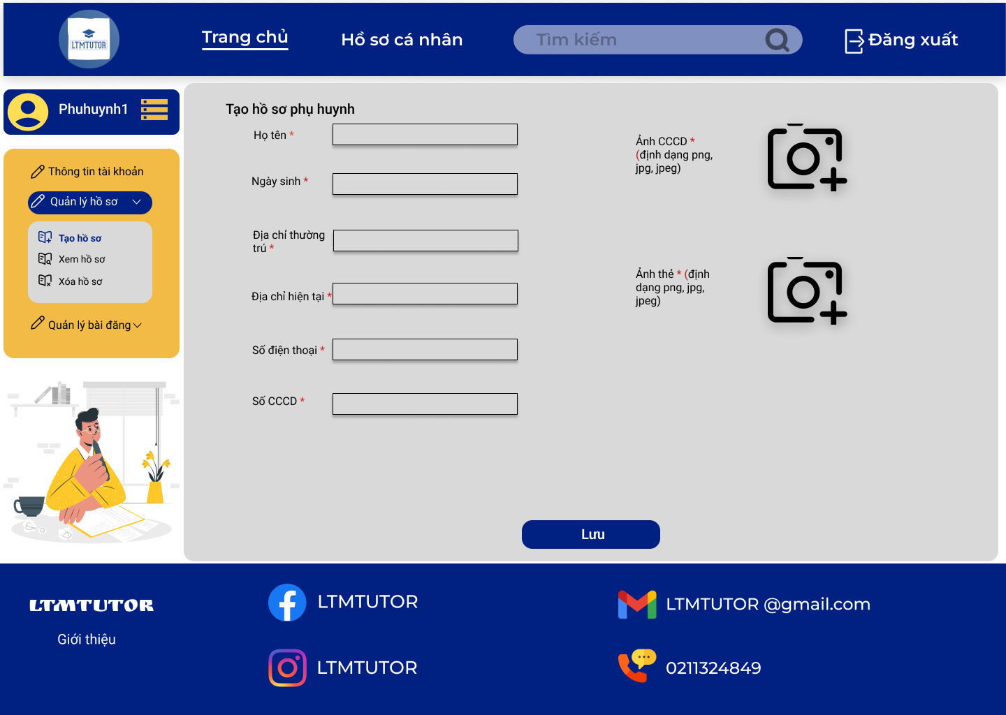

**Hình 17. Giao diện hồ sơ của phụ huynh**

|  |  |
| --- | --- |
| **Giao diện** | Hồ sơ của phụ huynh |
| **Mô tả** | Xem và chỉnh sửa thông tin của hồ sơ phụ huynh |

**Nội dung giao diện**

|  |  |  |  |
| --- | --- | --- | --- |
| **Thành phần** | **Kiểu** | **Dữ liệu** | **Mô tả** |
| Họ tên | TextBox-String(50) | GiaSu.TenGiaSu | Nhập họ tên |
| Ngày sinh | TextBox-String(50) | GiaSu.NgaySinh | Nhập ngày sinh |
| Địa chỉ thường trú | TextBox-String(100) | GiaSu.DiaChiThuongTru | Nhập địa chỉ thường trú |
| Địa chỉ hiện tại | TextBox-String(100) | GiaSu.DiaChiHienTai | Nhập địa chỉ hiện tại |
| Số điện thoại | TextBox-String(20) | GiaSu.SoDienThoai | Nhập số điện thoại |
| Số CCCD | TextBox-String(50) | GiaSu.SoCCCD | Nhập số CCCD |
| Lưu | Button |  | Xác nhận lưu hồ sơ |

**Các hành động trong giao diện**

|  |  |  |  |
| --- | --- | --- | --- |
| **Hành động** | **Mô tả** | **Thành công** | **Thất bại** |
| Lưu | Hệ thống lưu lại các chỉnh sửa dữ liệu thông tin vừa nhập của tài khoản phụ huynh | Lưu thông tin hồ sơ vào cơ sở dữ liệu | Nhập không đủ thông tin được yêu cầu sẽ hiện thông báo: “Hãy nhập đủ thông tin cần thiết” |

1. **GIỚI THIỆU MÔ HÌNH**
   1. **Mô hình kiến trúc**

Hệ thống được thiết kế dựa trên kiến trúc Client/Server bao gồm:  Client (máy khách) sẽ gửi yêu cầu (request) đến Server (máy chủ, cung ứng các dịch vụ cho các máy khách). Server sẽ xử lý dữ liệu và gửi kết quả về cho Client. Hệ thống bao gồm các thành phần sau:

* + 1. *Backend*
* Hệ thống sử dụng ngôn ngữ C#, Razor Pages để phát triển ứng dụng web xây dựng trên ASP.NET Core do tính nhanh chóng trong code tạo trang, dễ dàng hơn so với mô hình MVC.
* Razor Pages cho phép trộn HTML và C# (cú pháp Razor) vào cùng một file (có đuôi là .cshtml) để dễ dàng tạo ra HTML theo logic chương trình. Nhờ vậy dữ liệu tạo ra “động” chứ không cố định như ở các trang web “tĩnh” thiết kế sẵn.
* Razor pages được xây dựng dựa trên tư tưởng “Page centric” – lấy “trang” (page) làm trung tâm của việc tổ chức file và mã nguồn của dự án. Khi trình duyệt truy xuất trang (thực chất là file cshtml), mã C# tương ứng trên trang sẽ thực thi để tạo ra dữ liệu HTML trả về cho trình duyệt.
  + 1. *Frontend*

Sử dụng HTML, CSS và Javascript (jquery) để thiết kế giao diện

* + 1. *Cơ sở dữ liệu*

Hệ thống sử dụng cơ sở dữ liệu SQL Server để lưu trữ và quản lý dữ liệu.

* 1. **Quy ước đặt tên**
     1. *Quy ước đặt tên biến*
* Sử dụng chữ thường cho tên biến.
* Sử dụng dấu gạch dưới _ để phân cách các từ trong tên biến.
* Đặt tên biến khoa học, ngắn gọn, dễ nhớ, dễ hiểu.

Ví dụ: tutor_name, parent_phonenumber.

* + 1. *Quy ước đặt tên hàm*
* VIết hoa cho chữ cái đầu tiên mỗi từ trong tên hàm.
* Đặt tên hàm khoa học, ngắn gọn, dễ hiểu.
* Đặt tên bằng tiếng Anh.

Ví dụ: GetTutorAddress.

* + 1. *Quy ước đặt tên class*
* Sử dụng quy tắc camelCase (cú pháp lạc đà) để đặt tên class: từ đầu tiên viết thường, các từ tiếp theo viết hoa chữ cái đầu tiên.
* Đặt tên bằng tiếng Anh.
* Đặt tên biến khoa học, ngắn gọn, dễ nhớ, dễ hiểu.

Ví dụ: postButton, getAllAccount.

* 1. **Môi trường**

Sử dụng môi trường Microsoft Visual Studio 2022 để phát triển Website.